Familiární hypercholesterolémie (FH)
20-letá pacientka
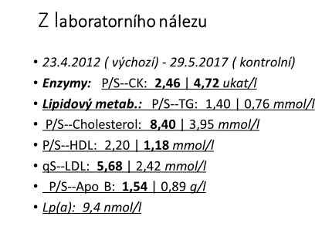

Otázky:
Jaké hodnoty tCH a LDLch jsou podezřelé z FH?

Musí být pro dg. FH pozitivní výsledek genetického vyšetření?

Jaká by měla být cílová hodnota LDLch u FH bez dalších rizikových faktorů?

Co je u této pacientky nejpravděpodobnější příčinou zvýšené aktivity CK?

Co je třeba zajistit při hypolipidemické léčbě u pacientek ve fertilním období?

